KAD REĆI „OPROSTI“…

RECI „OPROSTI.“…

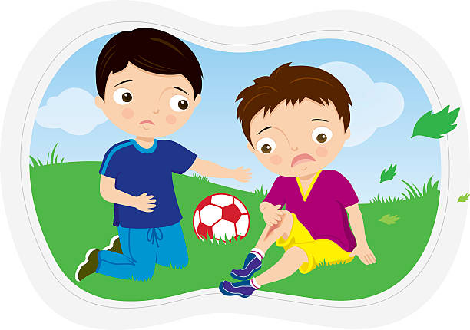
AKO NEKOG POVRIJEDIŠ, AKO NEŠTO RAZBIJEŠ,

AKO NEKOMU NEŠTO UKRADEŠ.

